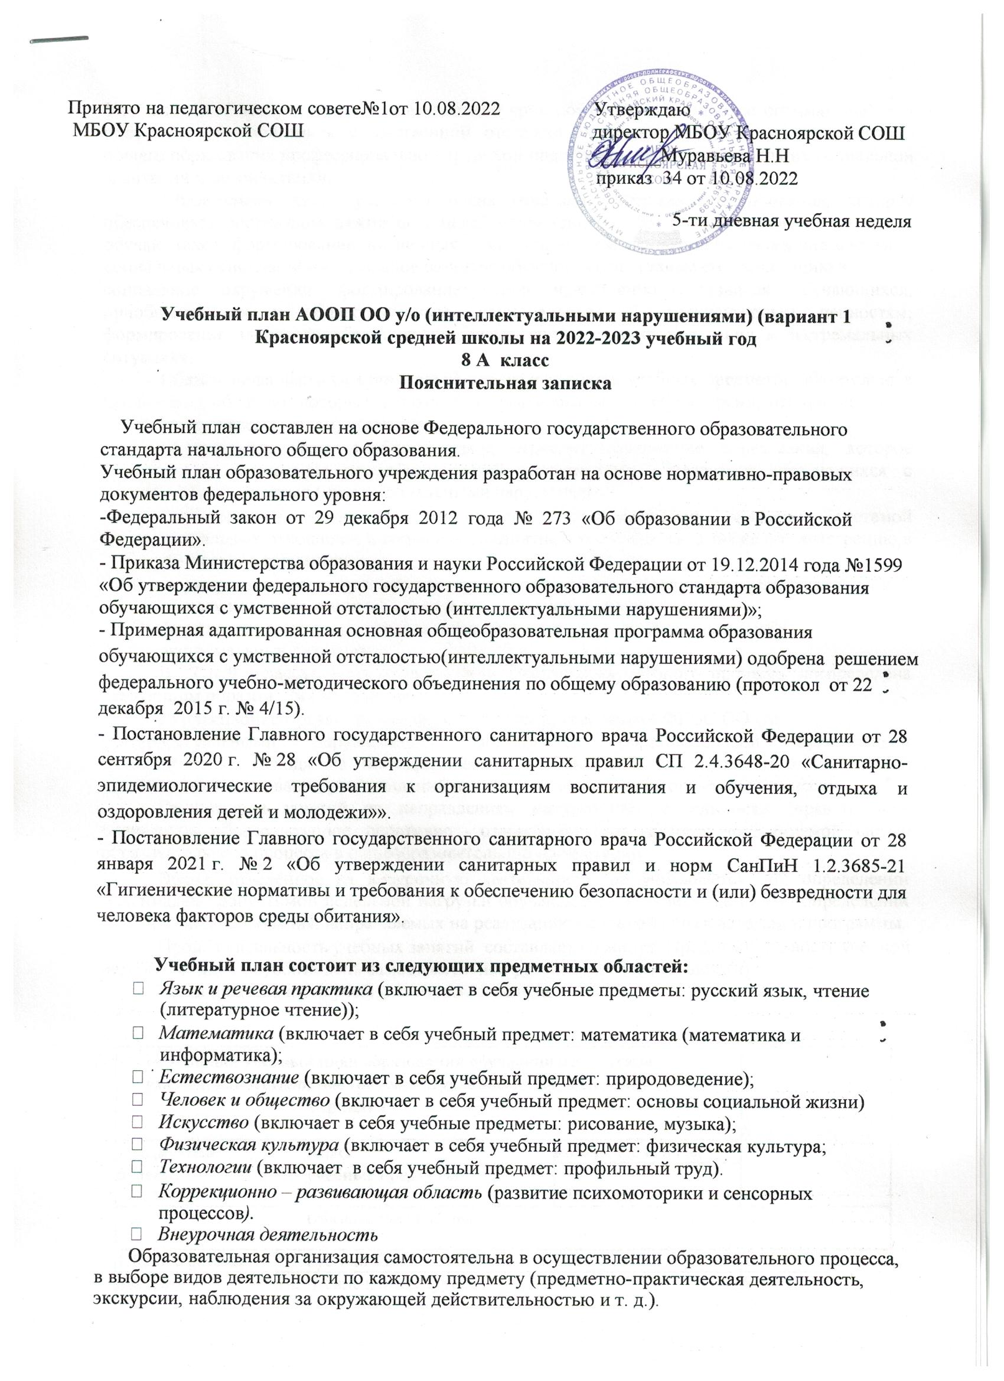

Учебный план предусматривает девятилетний срок обучения как наиболее оптимальный для получения обучающимися с умственной отсталостью (интеллектуальными нарушениями) общего образования профессионально - трудовой подготовки, необходимых для их социальной адаптации и реабилитации.

Обязательная часть учебного плана отражает содержание образования, которое обеспечивает достижение важнейших целей современного образования умственно отсталых обучающихся: формирование жизненных компетенций, обеспечивающих овладение системой социальных отношений и социальное развитие обучающегося, а также его интеграцию в
социальное окружение; формирование основ нравственного развития обучающихся, приобщение их к общекультурным, национальным и этнокультурным ценностям; формирование здорового образа жизни, элементарных правил поведения в экстремальных ситуациях.

Обязательная часть учебного плана определяет состав учебных предметов обязательных предметных областей, которые должны быть реализованы и учебное время, отводимое на их изучение по классам (годам) обучения.

Обязательная часть учебного плана отражает содержание образования, которое обеспечивает достижение важнейших целей современного образования обучающихся с умственной отсталостью (интеллектуальными нарушениями):

  - формирование жизненных компетенций, обеспечивающих овладение системой социальных отношений и социальное развитие обучающегося, а также его интеграцию в социальное окружение;

  - формирование основ духовно-нравственного развития обучающихся, приобщение их к общекультурным, национальным и этнокультурным ценностям;

  - формирование здорового образа жизни, элементарных правил поведения в экстремальных ситуациях.

    - 7 и 9 классах часть, формируемая участниками учебного процесса, распределена следующим образом: 2ч.- математика.

Коррекционно - развивающая область согласно требований ФГОС ОО у/о

(интеллектуальными нарушениями) формируется образовательной организацией самостоятельно, исходя из психофизических особенностей обучающихся с умственной отсталостью на основании рекомендаций психолого - медико-педагогической комиссии.
Организация занятий по направлениям внеурочной деятельности (нравственное, социальное, общекультурное, спортивно - оздоровительное) является неотъемлемой частью образовательного процесса в общеобразовательной организации.

Время, отведённое на внеурочную деятельность, не учитывается при определении максимально допустимой недельной нагрузки обучающихся, но учитывается при определении объёмов финансирования, направляемых на реализацию основной образовательной программы.

Продолжительность учебных занятий составляет 40 минут. Продолжительность учебной недели – 6 дней ( суббота день самостоятельной развивающей деятельности).
Продолжительность учебного года в 35 недели.

 | Недельный учебный план образования обучающихся с легкой
 | умственной отсталостью (интеллектуальными нарушениями)
 |  |  |  | Вариант 1
 |  |  |  |  |  |  | Всего
Предметные |  |  |  | Класс | кол-во часов в год
области |  |  |  | учебные предметы | VIII класс
 |  |  |  | Обязательная часть
1.Язык и речевая |  |  | 1.1. | Русский язык |  | 4 | 4
практика |  |  | 1.2. | Чтение (Литературное |  | 4 | 4
 |  |  |  | чтение)
2.Математика |  |  | 2.1. Математика |  |  | 3 | 3
 |  |  | 2.2. Информатика |  |  | 1 | 1
3.Естествознание |  |  | 3.1. | Природоведение |  | - - | -
 |  |  | 3.2. | Биология |  | 2 | 2
 |  |  | 3.3. | География |  | 2 | 2
4. | Человек и |  | 4.1. | Мир истории |  | - | -
 | общество |  | 4.2. | Основы социальной жизни |  | 2 | 2
 |  |  | 4.3. | История отечества |  | 2 | 2
5. | Искусство |  | 5.1 Изобразительное искусство |  |  | - | -
 |  |  | 5.2. | Музыка |  | - | -
6. Физическая |  |  | 6.2. Физическая культура |  |  | 3 | 3
 | культура
7. Технологии |  |  | 7.1. Профильный труд |  |  | 8 | 8
 |  |  |  | ИТОГО |  | 30 | 30
Часть, формируемая участниками
образовательных отношений:
Математика |  |  |  |  |  | 2 | 2
Максимально допустимая недельная нагрузка (5 |  |  |  |  |  | 33 | 33
дневная учебная неделя)
Коррекционно-развивающая область:  развитие психомоторики и сенсорных процессов |  |  |  |  |  | 6 | 6
Внеурочная деятельность 8 класс: |  |  |  |  |  | 1  1  1  1 | 4
 |  |  |  | Всего к финансированию |  | 43 | 43

